２００８年日本のうたごえ６０周年祭典inTokyo企画
ぞうれっしゃニュース♪
２００８年１１月３日 №８ 発行：日うた祭典inTOKYOぞうれっしゃ事務局

全国ぞうれっしゃＨＰ＜http://utagoenet.com/zouressha＞

「ぞうれっしゃ全国合同」
有明コロシアムでぞうれっしゃを歌いましょう

１．ぞうれっしゃを歌う人の登録を大至急お願いします。
１０月３１日現在の登録数は２５１名です。限りなく１０００人の目標で歌いたいと思います。
申し込みは祭典実行委員会へ。（FAX０３－６８０１－７３９９）
祭典成功のために、都内、関東はとくに親子の参加をもうひとまわり広げましょう。

２．チケットは家族・友人・知人へすすめ、参加者を増やしましょう。

３．当日について
演奏の日： ２００８年１１月２４日（祝日・月）
会場： 有明コロシアム
集合時間： 午前１０時３０分
集合場所： 「報道関係者室」（２階の西側に位置しています。ここはぞうれっしゃの控え室として一日確保してあります。授乳も出来ます。）
リハーサル： 午前１０時５５分
本番時間： 午後１時３０分
服装： 自由ですがなるべく各団体はまとまったカラーにして、とくに子どもが迷子にならないようにしてください。
ぞうれっしゃ合唱団の家族席： 西側１階、舞台に近いところ
持ってくるもの： 各団体の旗、昼食、飲み物。

＜当日のスケジュール＞
- １０時３０分に集合し、１０時５５分から１１時１５分まで２０分間舞台でリハーサルを行います。そこでは主に位置決め、伴奏、せりふ合わせ、合唱の出などを行います。
- リハーサルが終わったら、控え室で全国の人達と１２時まで合唱の練習をします。その後昼食です。
- 大人は昼食後１２時５５分に開演のために着席します。席は北側ＡＢにパート別に着席してください。
- 子ども達は、控え室で並びをして、舞台下手横で準備をします。大空襲の（前のプログラム）合唱団が上手に退場したら舞台に上がります。
- その間に舞台下のアリーナでは、各合唱団の代表が旗を持ち、汽笛を合図にピエロ（杉並・みなと・神奈川）の先導でアリーナに登場しパフォーマンスをします。前奏が始まったら舞台へ上がります。
- 大人も子どもも演奏が終わったら控え室に戻り簡単なご挨拶。
- 子ども達は小山遊園地さんのバルーンアートなどのお楽しみがあります（２時～３時）。
- 大人は挨拶の後、ぞうれっしゃの家族席で舞台を鑑賞して下さい。
- ３時２８分～「世界がひとつになるまで」。ぞうれっしゃ合唱団の中でこの歌を歌う人は、保母さんと一緒に歌います。子ども達は舞台で歌います。
- ３時４９分～「青い空は」を会場の参加者全員で歌います。子ども達は舞台で歌います。

＜当日の役割担当＞
- 子どものお世話係 杉並（掛川さん）、墨田（松井さん）、みなと（林・中里さん）
- パートリーダー（並びや歌い方の徹底など）
ソプラノ ： 金田さん
アルト ： 青龍さん
男性 ： 小林さん
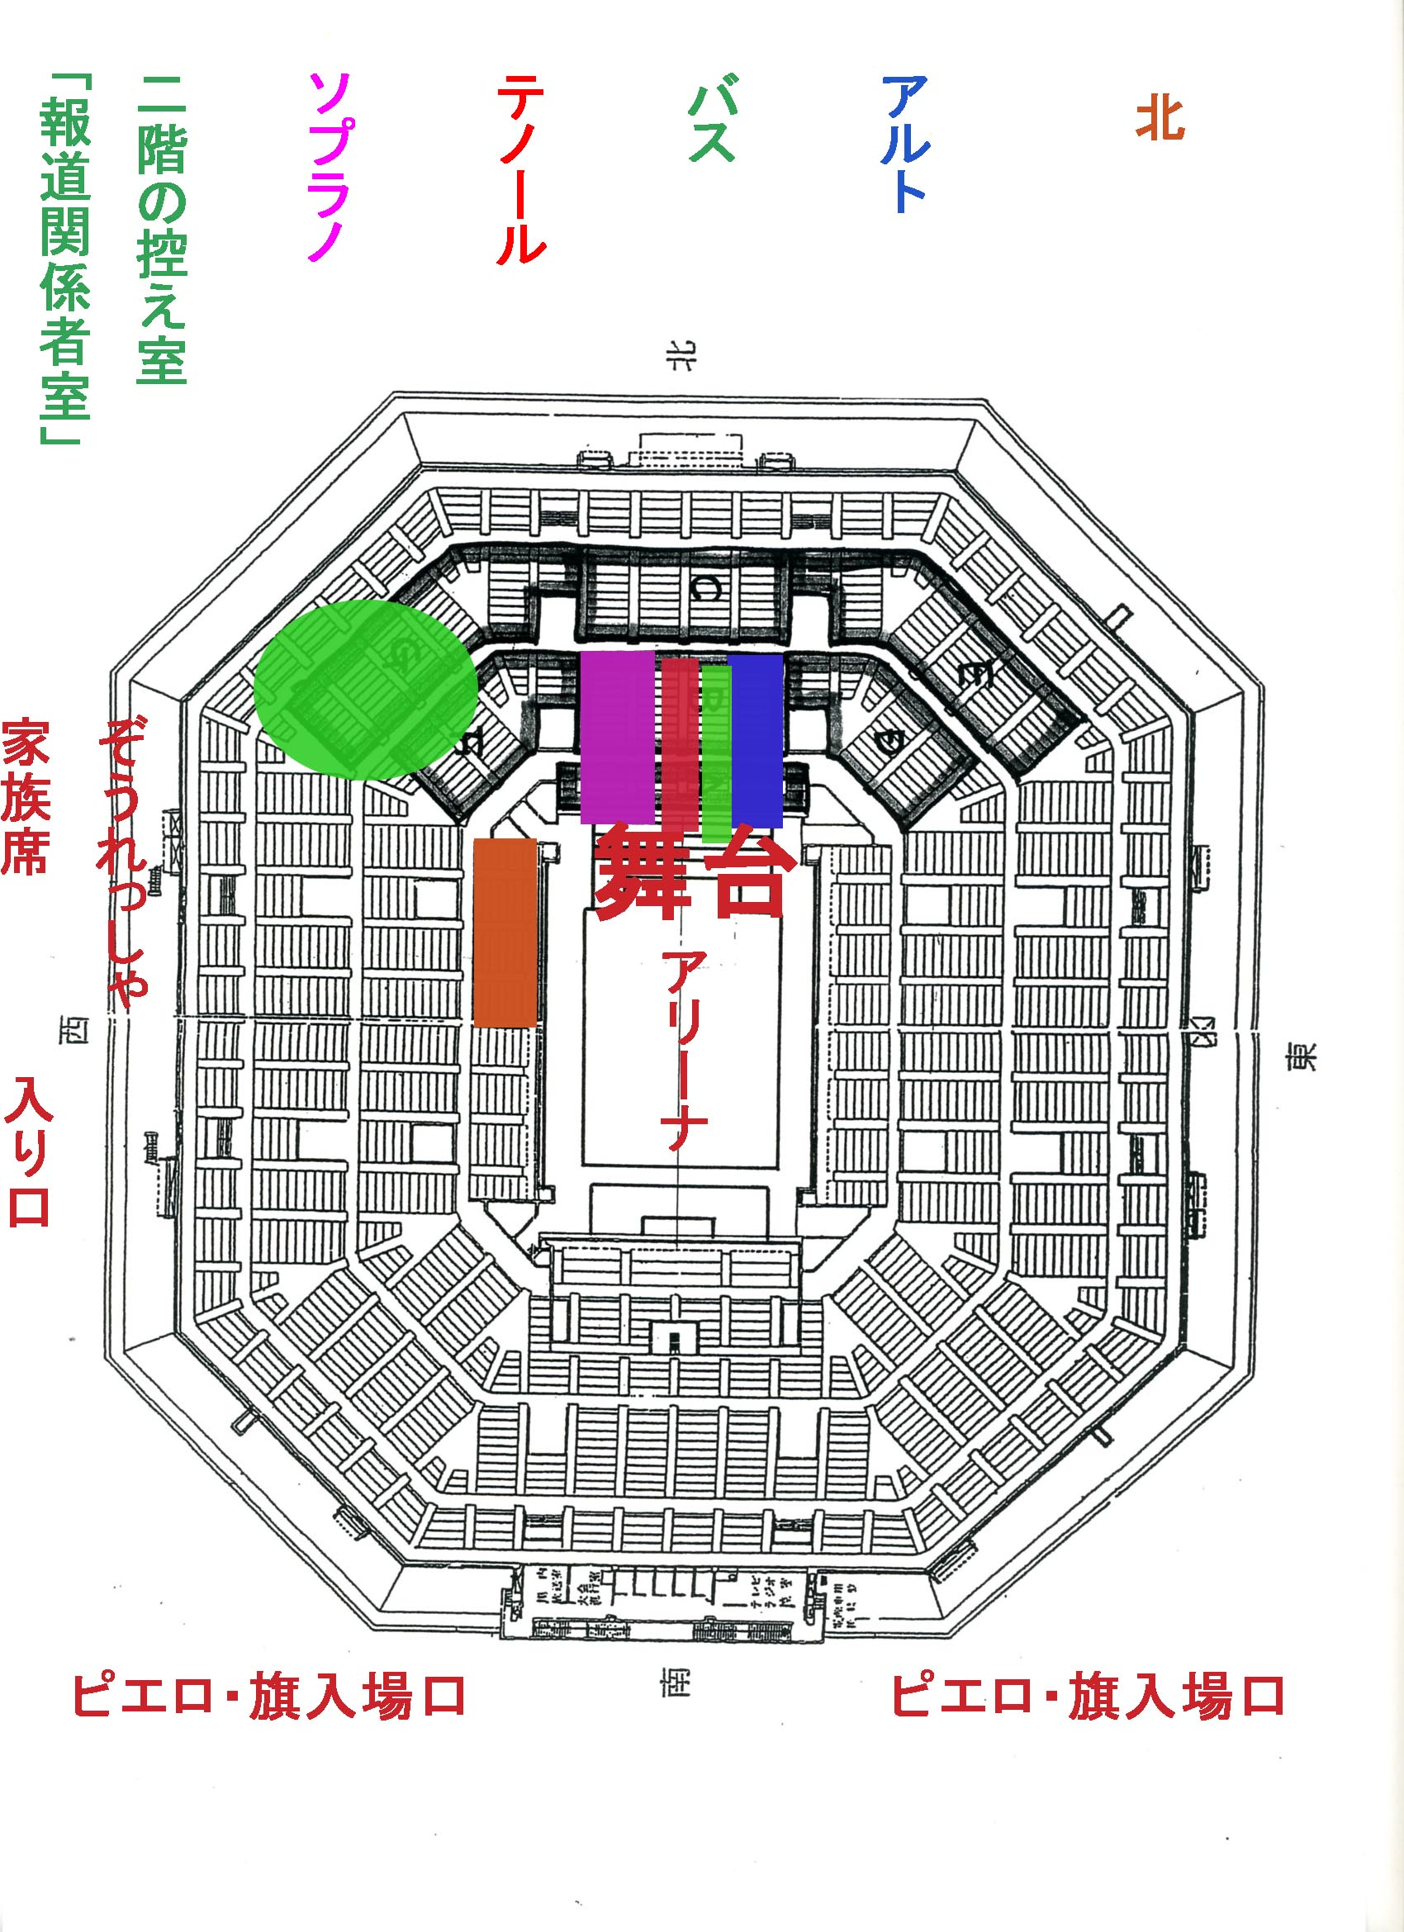
- 控え室
- 家族席を作る

４．全国ぞうの仲間から
来年は「ぞうれっしゃが走って６０年」「インディラ来日６０年」になります。６０周年を記念する行事の取り組みについて愛知ぞうれっしゃの仲間から提案があります。当日時間を見て全国交流を行いますので、各団体・地域から代表の方の参加をお願いします。
時間と場所については当日現地でお知らせします。
１５０人で合同練習を行いました
子ども達の声がすてき!
１１月３日、墨田区のひき舟文化センター・レクホールに各地から大人９０人、子ども６０人の１５０人が集まり、東京・関東の合同練習を行いました。伴奏もピアノ、ホルン、シンセサイザー、ソロの酒井崇さんと全員そろった中での演奏でした。
東京からは杉並、墨田、足立、葛飾、みなと、武蔵野の各ぞうれっしゃ合唱団。足立つくしんぼ、しろつめくさ、ふくじゅ草の各合唱団の皆さんや北区を始め個人参加の方。埼玉からは川口ぞうれっしゃ合唱団、長野から「しなの子どもの幸せと平和を願う合唱団」の皆さんが参加しました。
有明コロシアムの大きな舞台で２００人の子ども達の声を響かせたいですね。祭典までもうひとまわり、子どもを始め歌う人とお客様を増やしましょう。そして、東京や関東の合唱団の皆様には祭典成功のためにぜひとも“ぞうれっしゃ”への応援をお願い致します。
子ども達が厳しい状況にある中で、親と子どもが心をひとつにして“ぞうれっしゃ”を歌うというのは、どんなに素敵なことでしょう。

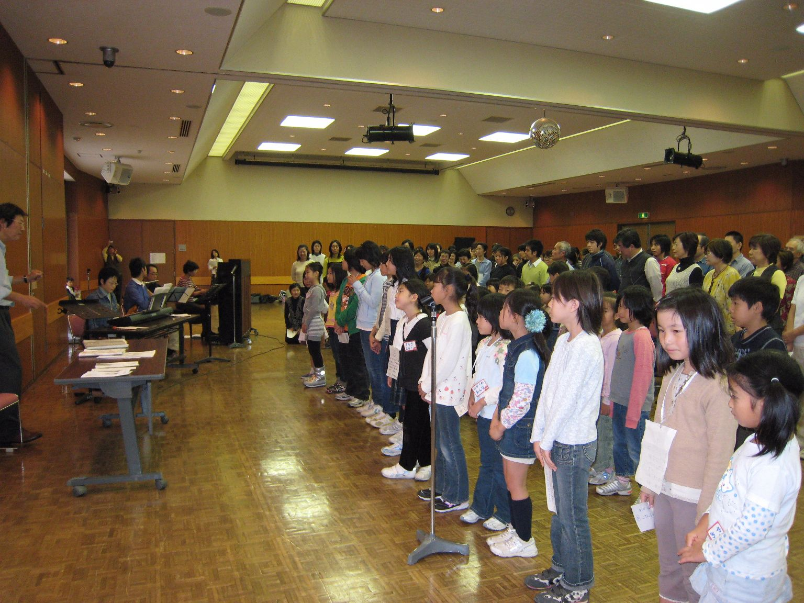
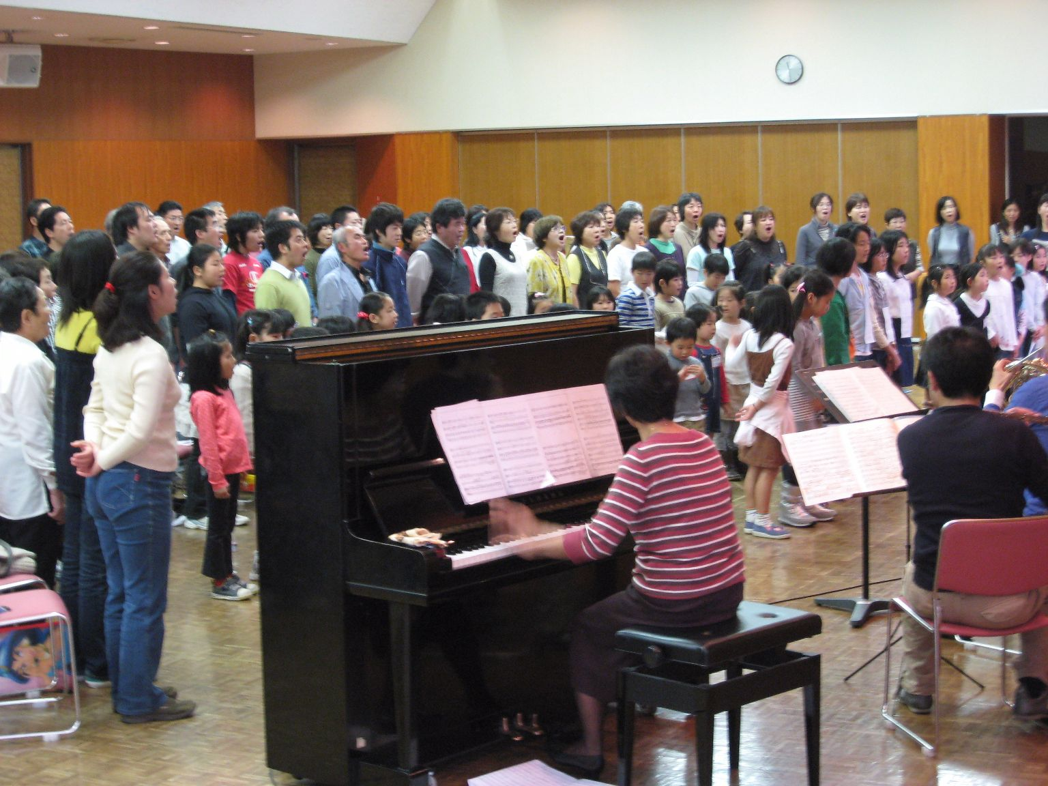

長野の小林さんからは「子ども達の声がすてきです」という感想が寄せられました。

